Инструкция по добавлению сотрудников организации в группы доступа ПГС2 в профиле организации ЕСИА.

- Руководителю организации или сотруднику организации, обладающему ролью «Администратор» организации требуется открыть в веб-браузере ЛК ЕСИА - https://esia.gosuslugi.ru/
- Пройти аутентификацию и авторизацию в ЕСИА, введя свой логин и пароль от УЗ (учётной записи) и нажав на кнопку «Войти»:
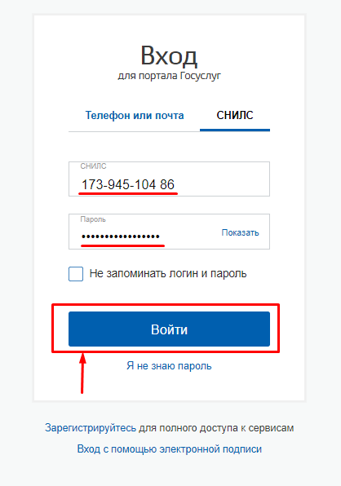
- Нажать на закладку «Организации»:
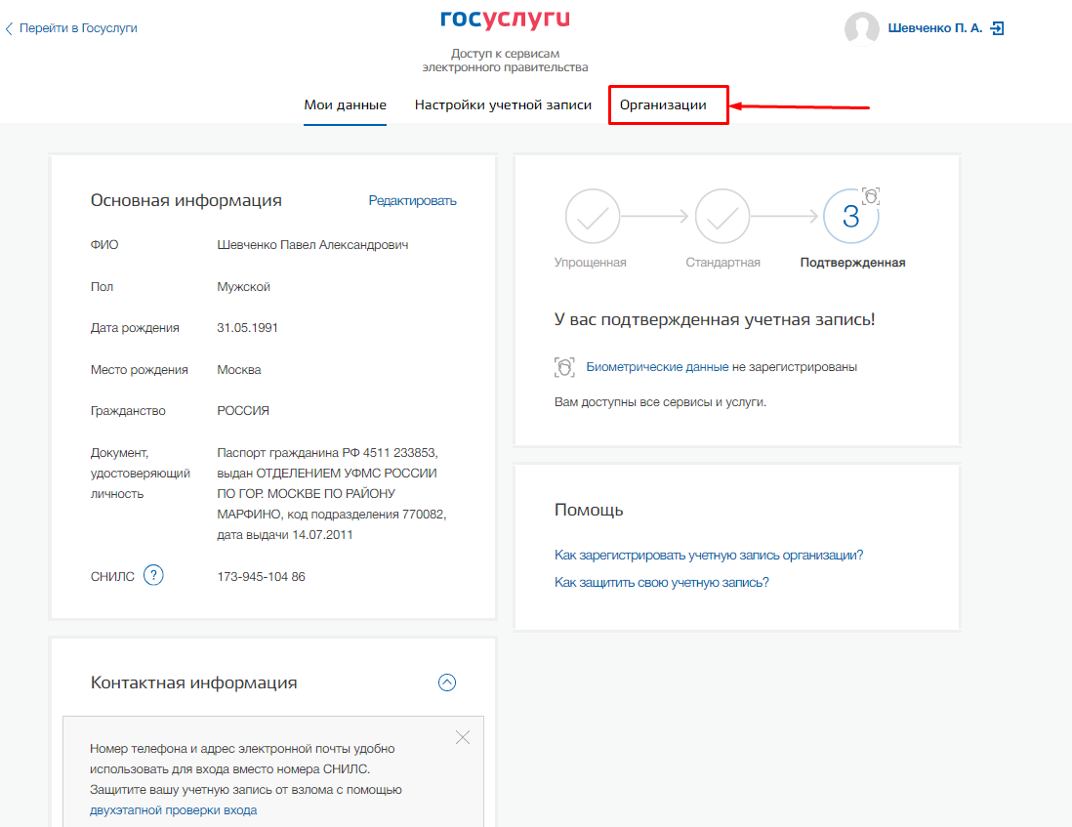
- Откроется страница с данными организации, в которой состоит сотрудник или в которой он является руководителем организации:
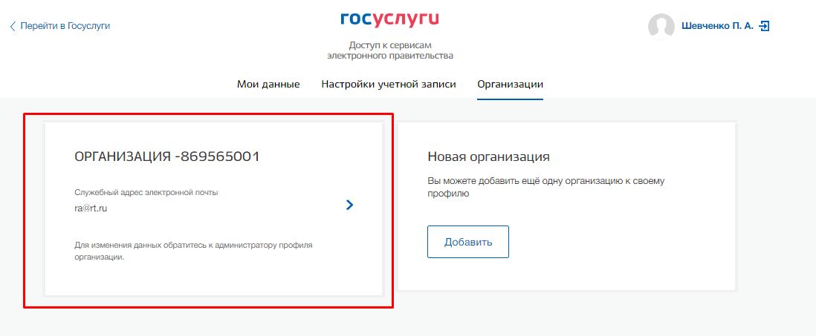
- Руководителю организации или сотруднику организации с правами (ролью) «Администратор» нажать на наименование организации и откроется веб-страница с данными и разделами выбранной организации:
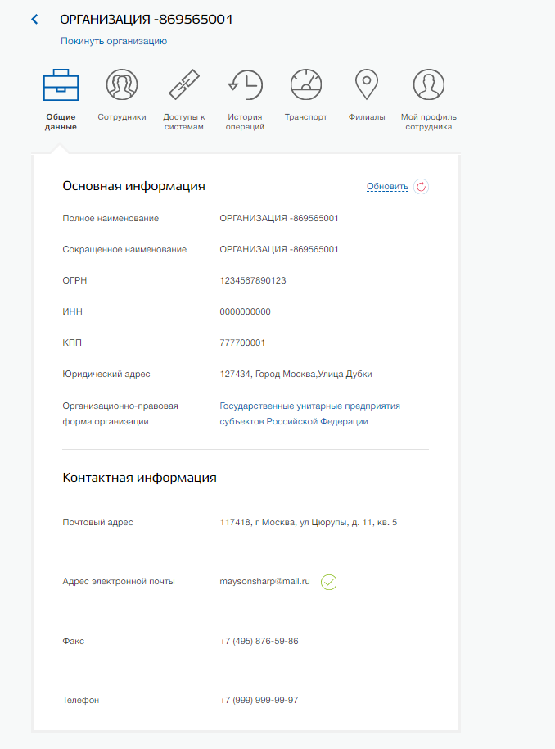
- Для добавления сотрудника в организацию необходимо перейти на закладку «Сотрудники» и нажать на кнопку «Пригласить сотрудника»:
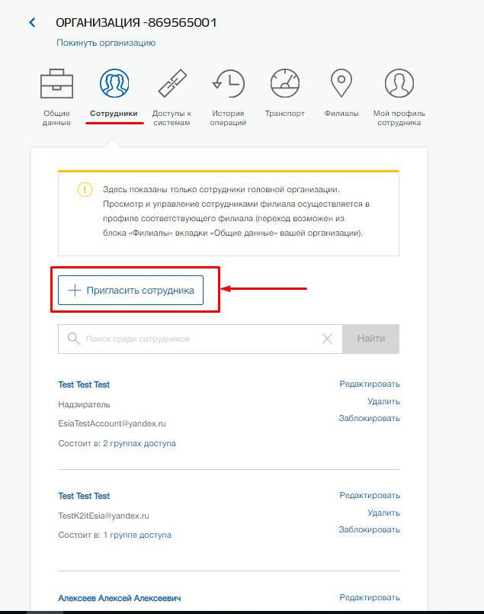
- Откроется новое окно, в котором требуется ввести данные сотрудника, которого планируется добавить к организации, и нажать на кнопку «Пригласить»:
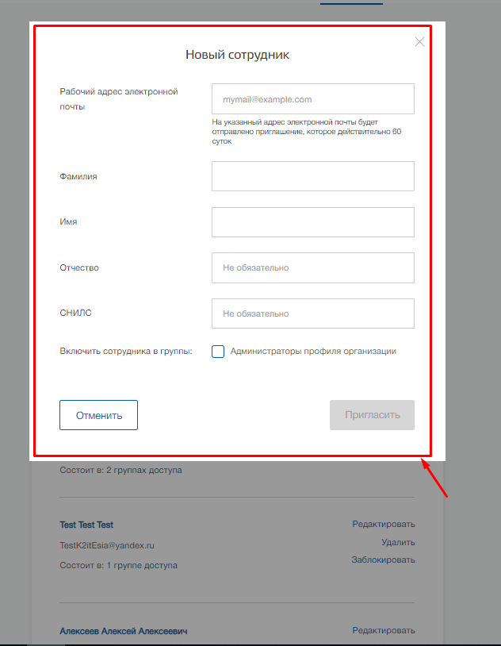
!!!Важно: Учётная запись (УЗ) сотрудника должна быть «Подтверждённая», чтобы этого сотрудника можно было добавить в требуемые группы доступа (роли) ПГС, такие как «Регистратор», «Специалист», «Должностное лицо» и «Наблюдатель».
Сотруднику на указанную электронную почту придёт письмо, в котором будет предложено вступить в организацию. Для завершения процесса необходимо перейти по ссылке в письме и оказаться в личном кабинете в системе ЕСИА. В случае если сотрудник не был в момент перехода по ссылке из письма авторизован в ЕСИА, ему потребуется пройти аутентификацию и авторизацию в ЕСИА, введя свой логин и пароль. После этого сотрудник на закладке «Организации» увидит наименование организации, в которую его добавили.
!!!Важно: Если при добавлении сотрудника в организацию ему требуется дать более расширенные права, то в окне ввода данных для приглашения сотрудника необходимо нажать на чекбокс «Администраторы профиля организации».
- Для назначения сотруднику организации требуемых ролей ПГС («Регистратор», «Специалист» и «Должностное лицо») его требуется добавить в группы доступа. Для этого необходимо нажать на закладку «Доступы к системам»:
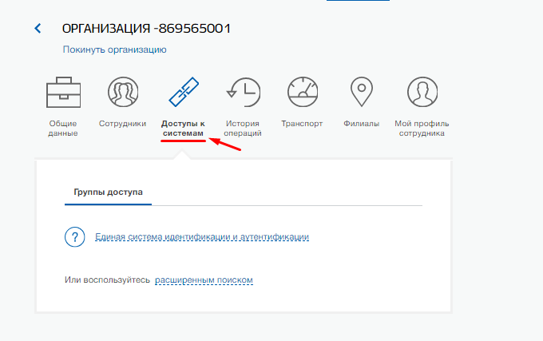
Откроется раздел, в котором хранится информация по имеющимся группам доступа.
- Нажать на текст «расширенным поиском»:
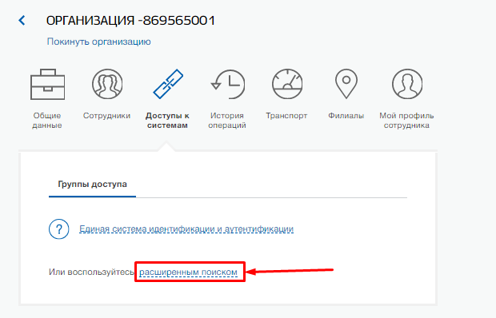
- В поле «Организация» в выпадающем списке выбрать значение «МИНИСТЕРСТВО ЦИФРОВОГО РАЗВИТИЯ, СВЯЗИ И МАССОВЫХ КОММУНИКАЦИЙ РОССИЙСКОЙ ФЕДЕРАЦИИ». В поле «Система» выбрать значение «Портал государственных сервисов v2.0». Отобразится список групп доступа, в которые можно добавить сотрудника организации:
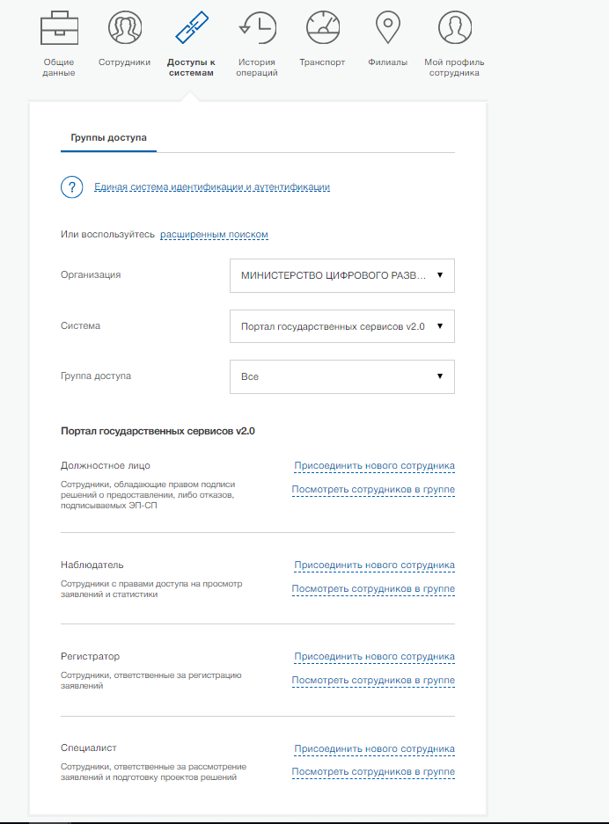

- Для выбора из списка требуемой группы доступа в поле «Группа доступа» выбрать необходимую группу. К примеру, выбрали группу доступа «Регистратор»:
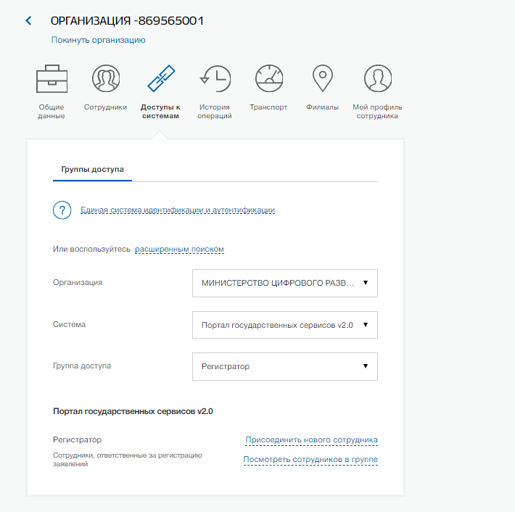
- Если сотрудник организации в информационной системе ПГС будет исполнять роль «Регистратора», то его следует добавить в группу доступа «Регистратор». Если сотрудник организации в информационной системе ПГС будет исполнять роль «Специалист», то его следует добавить в группу доступа «Специалист» и т.д. Один сотрудник организации может обладать несколькими ролями или всеми ролями, поэтому одного сотрудника организации можно добавить в требуемое количество групп доступа или во все группы доступа. Для добавления сотрудника в группу доступа нужно нажать на текст «Присоединить нового сотрудника»:
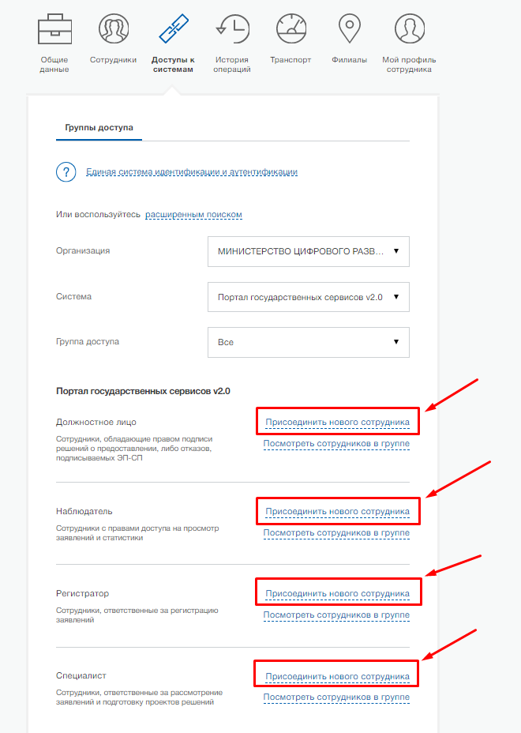
- Откроется новое окно, в котором требуется начать вводить ФИО сотрудника для его выбора из списка:
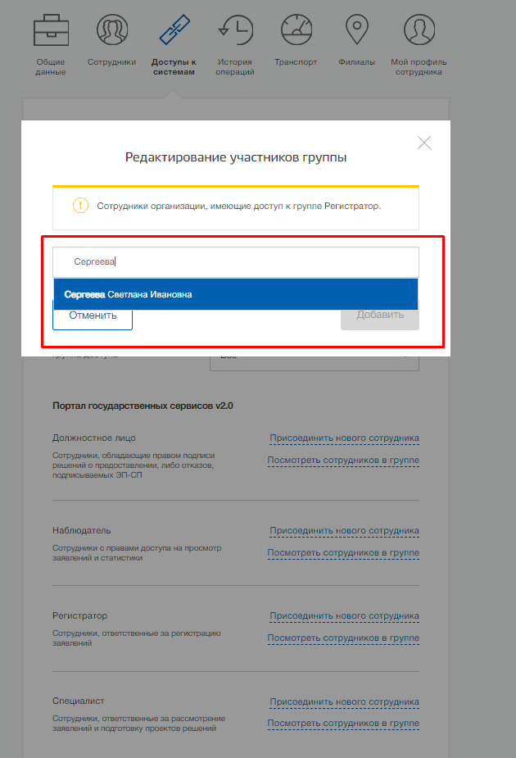
Выбираем требуемых сотрудников организации, которых будем добавлять в группу доступа и нажимаем на кнопку «Добавить»:
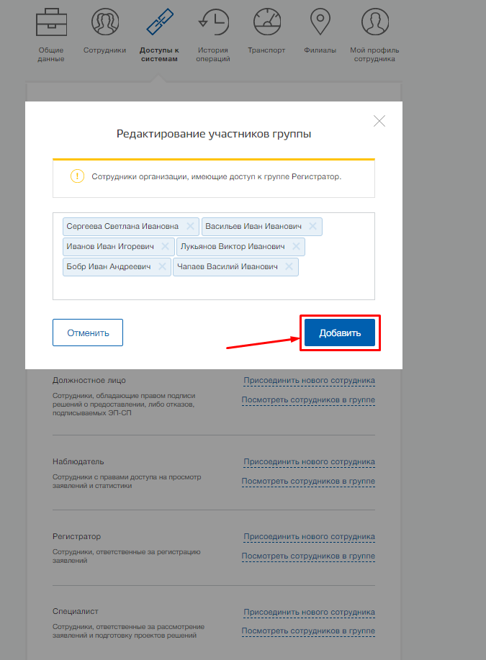
Сотрудники организации были добавлены в требуемую группу доступа.
- Для просмотра списка уже добавленных сотрудников организации в группу доступа требуется нажать на текст «Посмотреть сотрудников в группе»:
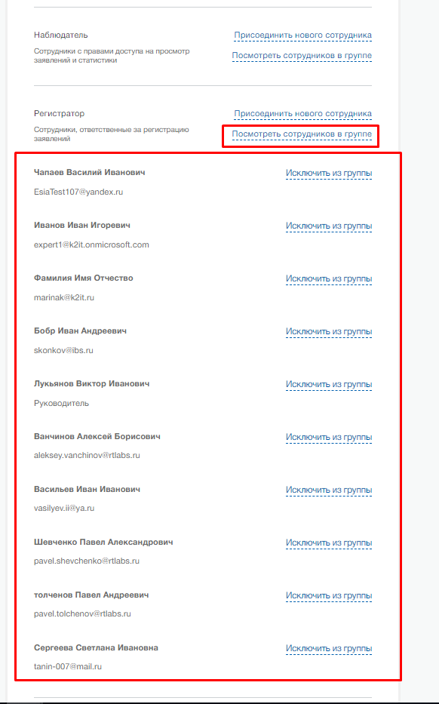
Для исключения сотрудников из группы доступа нужно нажать на текст «Исключить из группы».

